湘阴县湘滨镇污水处理工程
项目(300m³/d)
竣工环境保护验收监测报告表

建设单位：湘阴中源环保科技有限公司
编制单位： 湖南衡润科技有限公司
二零二一年七月
建设单位法人代表： （签字）
编制单位法人代表： （签字）
项 目 负 责 人：胡锦润
填 表 人：
建设单位（盖章）：湘阴中源环  保科技有限公司 | 编制单位（盖章）：湖南衡润科技有限公司

电 话： 电 话：
传 真： 传 真：
邮 编： 414000 邮 编： 414000
地址：湖南省岳阳市湘阴县文星镇  岳州窑商业街5栋405号 | 地址：湖南省岳阳城陵矶新港区长湖路 | 地址：

表一
建设项目名称 | 湘阴县湘滨镇污水处理工程(处理规模300m³/d)建设项目
建设单位名称 | 湘阴县中源环保科技有限公司
建设项目性质 | 新建
建设地点 | 湘阴县湘滨镇
设计生产能力 | 日处理300立方生活废水
实际生产能力 | 日处理300立方生活废水
建设项目环评时间 | 2021.2 | 开工建设时间 | 2021.2
调试时间 | 2021.5 | 验收现场监测时间 | 2021.6.4-2021.6.5
环评报告  审批部门 | 岳阳市生态环境局湘阴分局 | 环评报告  编制单位 | 湖南景玺环保科技有限公司
环保设施设计  单位 | 湘阴中源环保科技有限公司 | 环保设施施工单位 | 湘阴中源环保科技有限公司
投资总概算  （万元） | 1590.87 | 环保投资总概算  （万元） | 1590.87 | 比例 | 100%
实际总概算  （万元） | 1590.87 | 环保投资  （万元） | 1590.87 | 比例 | 100%
验收监测依据 | （1）《建设项目环境保护管理条例》，中华人民共和国国务院令第682号，2017年10月1日；  （2）《建设项目竣工环境保护验收暂行办法》，国环规环评〔2017〕4号令；  （3）《建设项目竣工环境保护验收技术指南 污染影响类》生态环保部办公厅2018年5月16日印发；  （4）《中华人民共和国水污染防治法》，2018年1月1日；  （5）《中华人民共和国大气污染防治法》，2018年10月26日；  （6）《中华人民共和国环境噪声污染防治法》，2018年12月29日；  （7）《中华人民共和国固体废物污染环境防治法》（2020年9月1日）；  （8）《湘阴县湘滨镇污水处理工程项目（300m³/d）建设项目环境影响报告表》2020年10月；  （9）《关于湘阴县湘滨镇污水处理工程项目（300m3/d）建设项目环境影响报告表的批复》湘阴环评批[2021]19号；
验收监测评价标准、级别、限值 | 一、验收监测污染物排放标准：  表1 验收评价标准一览表  二、总量控制指标：  废水：COD≤5.745t/a、NH₃-N≤0.548t/a，排放至栗塘社区农田灌溉渠。  项目无废气污染物总量控制指标。
  要素分类 | 标准名称 | 适用类别 | 标准限值 |  | 评价对象
  要素分类 | 标准名称 | 适用类别 | 参数名称 | 排放限值 | 评价对象
  废气 | 《城镇污水处理厂污染物排放标准》（GB 18918-2002） | 表4二级标准 | NH₃ | 1.5mg/m³ | 污水处理厂恶臭
  废气 | 《城镇污水处理厂污染物排放标准》（GB 18918-2002） | 表4二级标准 | H₂S | 0.06mg/m³ | 污水处理厂恶臭
  废气 | 《城镇污水处理厂污染物排放标准》（GB 18918-2002） | 表4二级标准 | 臭气浓度 | 20（无量纲） | 污水处理厂恶臭
  废水 | 《城镇污水处理厂污染物排放标准》（GB18918-2002） | 一级A类标准 | pH | 6~9 | 污水处理厂废水总排口
  废水 | 《城镇污水处理厂污染物排放标准》（GB18918-2002） | 一级A类标准 | COD_{Cr} | 50mg/L | 污水处理厂废水总排口
  废水 | 《城镇污水处理厂污染物排放标准》（GB18918-2002） | 一级A类标准 | BOD₅ | 10mg/L | 污水处理厂废水总排口
  废水 | 《城镇污水处理厂污染物排放标准》（GB18918-2002） | 一级A类标准 | 氨氮 | 5mg/L | 污水处理厂废水总排口
  废水 | 《城镇污水处理厂污染物排放标准》（GB18918-2002） | 一级A类标准 | 动植物油 | 1mg/L | 污水处理厂废水总排口
  废水 | 《城镇污水处理厂污染物排放标准》（GB18918-2002） | 一级A类标准 | 总磷 | 0.5mg/L | 污水处理厂废水总排口
  废水 | 《城镇污水处理厂污染物排放标准》（GB18918-2002） | 一级A类标准 | 总氮 | 15mg/L | 污水处理厂废水总排口
  废水 | 《城镇污水处理厂污染物排放标准》（GB18918-2002） | 一级A类标准 | 悬浮物 | 10mg/L | 污水处理厂废水总排口
  废水 | 《城镇污水处理厂污染物排放标准》（GB18918-2002） | 一级A类标准 | 石油类 | 1mg/L | 污水处理厂废水总排口
  废水 | 《城镇污水处理厂污染物排放标准》（GB18918-2002） | 一级A类标准 | 粪大肠菌群 | 1000 | 污水处理厂废水总排口
  废水 | 《城镇污水处理厂污染物排放标准》（GB18918-2002） | 一级A类标准 | 色度 | 30 | 污水处理厂废水总排口
  噪声 | 《工业企业厂界环境噪声排放标准》（GB 12348-2008） | 2类标准 | 等效声级 | 昼间 60dB(A)  夜间 50dB(A) | 厂界噪声

表二
工程建设内容：
本污水处理厂位于湘阴县湘滨镇，地理坐标（北纬28.741681435，东经112.686216248)，主要服务湘阴县湘滨镇片区居民。
项目主要建设内容包括：污水处理池、管网工程及其他配套工程等。项目主要建设内容情况见下表。
表2 建设项目实际建内容与环评时期对比情况一览表
工程 | 项目名称 | 主要建设内容 | 备注
主体工程 | 厂区 | 主要建设内容有：300m³ /d 规模组合池（含格栅渠、沉砂池、调节池、污泥池），300m³/d一体化设备（含生化、深度处理），300m³ /d紫外消毒池，300m³/d巴氏计量槽，综合管理用房。 | 一致
主体工程 | 管网 | 配套管网总长6.68km。 | 一致
公用工程 | 供电 | 国家电网供电 | 一致
公用工程 | 供水 | 自来供水，由镇区自来水厂供水 | 一致
公用工程 | 消防 | 在厂区设置适当数量的室外消火栓；在变配电间等适当部位配置一定数量的灭火器。 | 一致
公用工程 | 排水 | 厂区排水采用雨污分流制 | 一致
配套工程 | 综合用房 | 主要包括设备自控室、加药间、在线监控室等 | 一致
配套工程 | 绿化 | 用绿化带与周围地区分隔，构建筑物间隙亦用绿化点缀分隔 | 一致
配套工程 | 检查井、沉泥井 | 检查井设在管道交汇处、转弯处、管径和坡度变化处、跌处和直线管段上每隔一定的距离处 | 一致
环保工程 | 污水处理 | 污水处理构筑物 | 一致
环保工程 | 废气处理 | 加强通风，注意厂区卫生，种植绿化树种； | 一致
环保工程 | 噪声处理 | 隔声减震、围墙 | 一致
环保工程 | 固废处理 | 垃圾收集桶；固废暂存堆场 | 一致
本项目主要生产设备见下表：
表3 项目主要生产设备配置一览表
构筑物名称 | 设备名称 | 技术参数及规格 | 单位 | 数量 | 备注
格栅渠 | 回转式粗格栅清污机 | 安装角75°，栅条间距20mm，沟深4.5m，沟宽0.8m，N=1.1kw | 台 | 1
格栅渠 | 回转式细格栅清污机 | 安装角75°，栅条间距 5mm，沟深 4.5m ，沟宽0.8m ，N=1.1kw | 台 | 1
格栅渠 | 栅渣小车 | 有效容积0.25m³ | 台 | 2
格栅渠 | 方闸门 | B×H=0.4×0.4m，配手动启闭装置 | 台 | 2
沉砂池及调节池 | 潜污泵 | Q=8m³ /h，H=15m，N=1.1kW | 台 | 2 | 1用1备
沉砂池及调节池 | 潜水搅拌机 | 叶轮直径260mm，转速720rpm，N=0.75kW | 台 | 2
沉砂池及调节池 | 潜水式排砂泵及砂水分离器 | Q=10m³ /h，H=10m，N=0.75kW ；5~12L/s，N=0.37KW | 台 | 1
沉砂池及调节池 | 手动闸阀 | DN50，PN16 | 台 | 3
沉砂池及调节池 | 止回阀 | DN50，PN16 | 台 | 3
沉砂池及调节池 | 手动闸阀 | DN100，PN106 | 台 | 3
沉砂池及调节池 | 橡胶软接头 | DN50 | 台 | 3
污泥池 | 潜水污泥泵 | Q=10m³/h，H=10m，N=0.75kW | 台 | 1
污泥池 | 手动蝶阀 | DN75，PN10 | 台 | 1
污泥池 | 软接头 | DN75，PN10 | 台 | 1
污泥池 | 缓闭止回阀 | DN75，PN10 | 台 | 1
一体化设备 | / | 配套混合液回流，鼓风曝气装置，总功率 N=3.25KW | 套 | 2
紫外消毒渠 | 紫外线消毒设备 | 总功率 N=0.72kW，配套灯管及镇流器、控制系统、自动清洗系统 | 套 | 1 | 远期  增加  一台
计量槽 | 巴氏计量槽 | 计量范围1.5~100L/s | 台 | 1
计量槽 | 超声波液位计 | / | 个 | 1
综合管理用房 | PAC加药装置 | 有效容积 1m3，配套搅拌机及计量泵，总功率 N=1.5KW | 套 | 1
综合管理用房 | 自闭式冲洗阀蹲式大便器 | 陶瓷 | 套 | 1
综合管理用房 | 洗手台 | 带水龙头，陶瓷 | 套 | 1
综合管理用房 | 拖布池 | 带水龙头，陶瓷 | 套 | 1
综合管理用房 | 地漏 | DN50 | 个 | 1
综合管理用房 | 截止阀 | DN40 | 个 | 1 | PE给水管用
综合管理用房 | 二氧化碳灭火器 | MT5 | 具 | 2
本次竣工验收范围：湘阴湘滨镇污水处理工程（处理规模300m³/d）建设项目的主体污水处理系统及其配套设施。
原辅材料消耗及水平衡：
1、原辅材料消耗
本项目主要原辅料消耗情况见下表。
表4 项目原辅料消耗情况表
序号 | 名称 | 环评设计年消耗量 | 实际年消耗量 | 验收期间消耗量（6.4） | 验收期间消耗量（6.5） | 备注
1 | 聚丙烯酰胺（PAM） | 0.146t | 0.146t | 0.3kg | 0.5kg | 外购
2 | 聚合氯化铝（PAC） | 1.46t | 1.46t | 3t | 5t | 外购
2、水平衡
验收期间项目水平衡间下表：
表5 项目水平衡一览表
项目 | 给水（t/d） |  |  | 排水（t/d）
日期 | 6.4 | 6.5 | 平均 | 6.4 | 6.5 | 平均
生活污水 | 0.1 | 0.1 | 0.1 | 0.08 | 0.08 | 0.08
配药用水 | 2.4 | 2.2 | 2.3 | 2.4 | 2.2 | 2.3
湘滨镇市政污水 | 250 | 290 | 270 | 250 | 290 | 270
总计 | 252.5 | 292.3 | 272.4 | 252.48 | 292.28 | 272.38
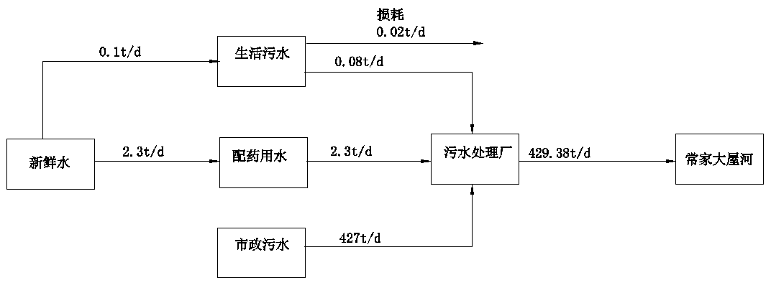
272.38t/d
栗塘社区农
田灌溉渠
270t/d
图1 项目水平衡图
主要工艺流程及产污环节：
本项目是城镇生活污水处理厂项目，主要处理湘阴县湘滨镇市政污水。湘阴湘滨镇污水处理厂采用“粗格栅+调节/沉砂池+厌氧/缺氧/MBBR一体化设备+生化沉淀池+管道式紫外消毒+巴氏计量槽+出水”，具体污水处理工艺见下图：
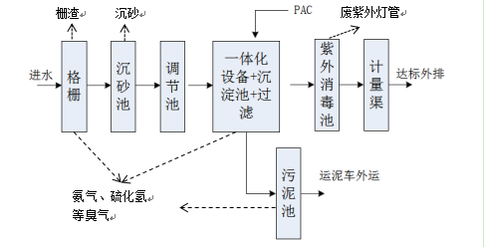
图2 本项目污水处理流程及产污环节示意图
主要工艺说明：
主要工艺说明：
污水经市政污水管网收集后进入厂区组合池格栅渠，经格栅处理去除污水中较大的杂物以防止堵塞提升泵，之后污水自流进入组合池的调节池以调节水量水质，出水经配水后均匀进入一体化设备AAO生化池和沉淀池，经沉淀池沉淀作用实现生化池的活性污泥与上清液分离，上清液溢流进入一体化设备内置的过滤模块，在过滤作用下将磷与SS等进一步去除以达到一级A的出水标准。过滤后的清水经紫外消毒，以杀死污水中存在的有害微生物，出水进出水计量槽计量后达标外排。
AA/O+MBBR+沉淀一体化设备、系统产生的污泥通过污泥泵排至污泥储存池，然后通过污泥罐车运输至南湖洲镇污水处理厂进行处理，运至砖厂制砖。

表三
主要污染源、污染物处理和排放（附处理流程示意图，标出废水、废气、厂界噪声监测点位）：
依据项目环境影响评价及环评批复，本项目主要污物产生、防治措施、排放情况见下表：
表6 项目主要污染物产生、防治措施、排放方式一览表
污染类别 | 污染源 | 污染因子 | 防治措施 | 环评要求排放方式 | 排放方式
废水 | 厂内生活废水+乡镇生活废水 | pH、BOD₅、SS、动植物油、石油类、阴离子表面活性剂、TN、TP、色度、粪大肠菌群数、CODCr、氨氮 | AAO+MBBR一体化设备 | 至栗塘社区农田灌溉渠 | 至栗塘社区农田灌溉渠
废气 | 格栅、污泥池、AAO+MBBR池 | NH₃、H₂S、臭气浓度 | 加强厂区绿化 | 无组织排放 | 无组织排放
噪声 | 水泵、鼓风机等机械设备 | 等效声级 | 选用低噪设备 | / | /
固废 | 污泥 | / | / | 运输至南湖洲镇污水处理厂处理 | 运输至南湖洲镇污水处理厂处理
固废 | 紫外灯管 | / | / | 交资质单位处理 | 交资质单位处理
固废 | 栅渣 | / | / | 环卫部门清运 | 环卫部门清运
固废 | 生活垃圾 | / | / | 环卫部门清运 | 环卫部门清运
固废 | 沉沙 | / | / | 环卫部门清运 | 环卫部门清运
污泥处置可行性分析：
湘阴中源环保科技有限公司负责运营湘阴县南湖洲镇污水处理厂、湘阴县樟树镇污水处理厂、湘阴县鹤龙湖镇污水处理厂、湘阴县东塘镇污水处理厂、湘阴县三塘镇污水处理厂、湘阴县新泉镇污水处理厂、湘阴县湘滨镇污水处理厂、湘阴县杨林寨乡污水处理厂、湘阴县岭北镇污水处理厂、湘阴县六塘乡污水处理厂共计10个污水处理厂。
其中湘阴县新泉镇污水处理厂、湘阴县湘滨镇污水处理厂、湘阴县杨林寨乡污水处理厂、湘阴县岭北镇污水处理厂，4个污水处理厂污泥运输至湘阴县南湖洲镇污水处理厂处理，各污水处理厂污泥产生量和处理量见下表。
表7 各污水处理厂污泥产生、处理量一览表
污水处理厂 | 污泥产生量（t/d） | 污泥设计处理量（t/d）
南湖洲镇污水处理厂 | 1.26 | 4
新泉镇污水处理厂 | 0.26 | /
湘滨镇污水处理厂 | 0.12 | /
岭北镇污水处理厂 | 0.28 | /
杨林寨乡污水处理厂 | 0.12 | /
合计 | 2.04 | 4
经上表统计，10个污水处理厂日产生污泥量为2.04吨，湘阴县南湖洲镇污水处理厂日污泥处理量最大值为4吨。能够满足各污水处理厂污泥处理要求。
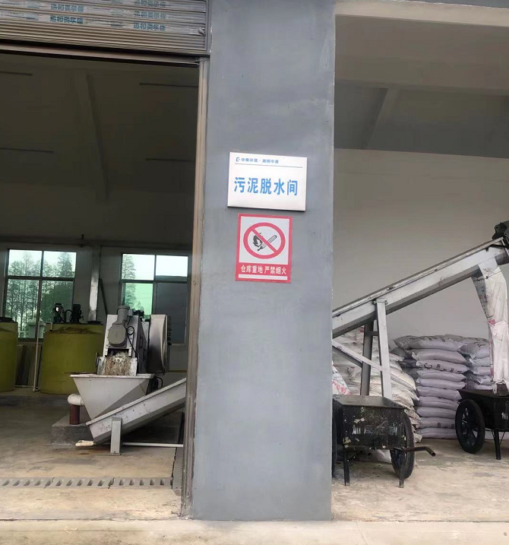
图3 湘阴县南湖洲镇污水处理厂污泥脱水间
配套管网建设情况：
本项目配套管网设计收集湘滨镇市政污水，、全长6.68km。项目配套管网已经全部建成，管网周边居民生活污水均能收集至官网内流向湘滨镇污水处理厂。
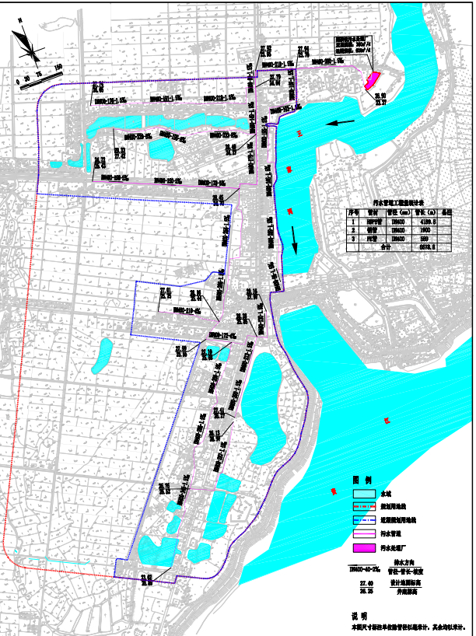
图4 项目管网建设图图
废水、废气、噪声监测点位示意图：

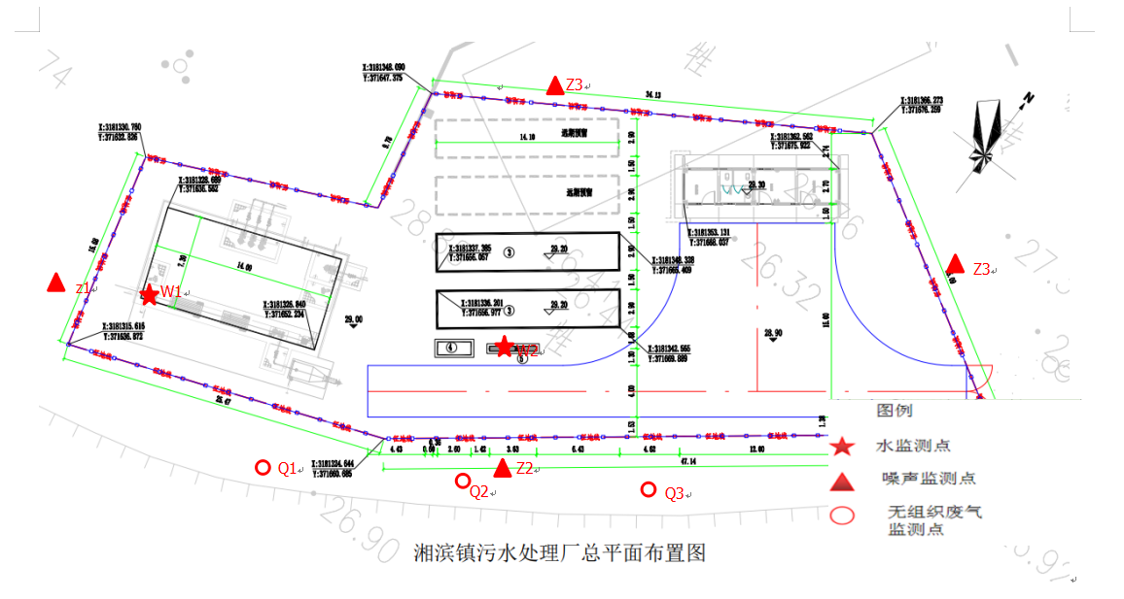
图5 项目监测点位示意图
项目变更情况：
表8 项目与环评情况变更对照表
项目 | 是否与环评一致 | 变更情况
建设位置 | 一致 | 无
原辅料 | 一致 | 无
处理规模 | 一致 | 无
项目建设内容 | 一致 | 无
污染源种类、处理及排放方式 | 一致 | 无

经过现场核实，项目实际建设情况与环评内容进行比对，本项目无重大变更项。

表四
建设项目环境影响报告主要结论及审批部门审批决定：
环境影响报告表主要结论：
①水环境影响分析结论
根据预测，本项目建成投产后，对整个下游河段污染物贡献值有削减。正常排污的情况下，污染物对栗塘社区灌溉渠的水质影响较小。经预测结果表明，本项目正常运行，处理后污水达标排放，本项目经处理达标后的污水排放不会对该区域用水安全造成危害。本项目属于污水收集处理工程，项目实施后可减少周边生活污水的直排，达标排放对水环境的影响总体而言将会减轻对区域水体的污染。然而，如若污水直排，因废水量增加，将会使排入栗塘社区灌溉渠的污染物量增加，本项目排污口下游的水质较现状会有一定恶化。因此，必须杜绝事故排放，确保污水处理厂正常运行。
②大气环境影响分析结论
根据污水处理厂恶臭气体预测结果，污水处理厂臭气中氨气、硫化氢最大厂界浓度为1.6477μg/m³，H2S最大厂界浓度为0.0629μg/m³，从预测结果可以看出，本项目污水处理厂大气污染物的厂界浓度均能达到《工业企业设计卫生标准》（TJ36-79）限值、《城镇污水处理厂污染物排放标准》表4中二级标准值（氨：1.5mg/m³、硫化氢：0.06 mg/m³），对项目周边大气环境影响很小。
③声环境影响分析结论
工程通过选取低噪声低能耗设备、对水泵、风机等高噪声设备进行机械阻尼隔振、加装隔声罩、消声器隔音降噪等措施后，经泵房墙体隔声和距离衰减，厂界噪声能符合标准要求。
④固废环境影响分析结论
污水处理厂的固体废物主要来为格栅渣、沉沙物和污泥，以及职工的生活垃圾。本项目污泥通过污泥罐车运输至南湖洲镇污水处理厂进行处理，运至砖厂制砖。格栅渣与沉砂经除污压榨后与生活垃圾收集后交由环卫部门处置。因此，本项目的固废均得到合理处置，不会对环境产生影响。
审批部门审批决定：
岳阳市生态环境局湘阴分局以“湘阴环评批〔2021〕19号”文件对湘阴湘滨镇污水处理工程（处理规模300m³/d）建设项目环境影响报告表进行批复。批复的内容如下：
加强污染防治。项目建设及营运过程中，须全面落实环境影响报告表、专家意见及批复意见中提出的各项污染防治措施，并重点做好以下工作:
(一）加强施工期环境管理。认真做好施工期环境监理工作，开展管线施工区现有管道详查，根据路段情况规范施工;优化施工布局，严格控制施工时段，夜间和午休时间禁止高噪声设备施工作业;施工废水经沉淀处理后回用于洒水降尘，不外排;项目不设施工营地，不设取、弃土场和渣土堆场，建设垃圾由渣土管理部门处置;使用商品混凝土，施工场地采取覆盖、围档、洒水、清洗等措施，加强土石运输污染控制，避免工程施工期噪声、扬尘和水土流失对环境的影响，避免施工扰民。
(二）废水污染防治工作。严格按“雨污分流、污污分流”原则，规范建设厂区雨水及污水管网，做好污水管网密封防腐和各类池体及栅渣、污泥贮存场所防渗、防漏工作;厂内生活污水、生产废水经收集后通过提升泵回流于污水处理系统，出水水质均达到《城镇污水处理厂污染物排放标准》(GB18918-2002）表1一级A标准后经管道排入栗塘社区农田灌溉渠。
(三)废气污染防治工作。优化平面布局，加强厂区厂界绿化工作，产生的污泥及时清运，严格认真操作，加强自然通风，项目产生的氨气和硫化氢恶臭气体无组织排放须满足《城镇污水处理厂污染物排放标准》(GB18918-2002）表4中相关限值要求。
(四）噪声污染防治工作。选用低噪声丸械设备，污水泵、污泥泵、凤机等新增设备合理布局，并加强日常养护，做好基础减振、屏障、隔音、降噪等防治措施，确保厂界噪声达到《工业企业厂界环境噪声排放标准》(GB12348-2008)中2类标准后排放。
(五)固体废物污染防治工作。按照一般工业固体废物执行《一般工业固体废物贮存、处置场污染控制标准》（GB13599-2001）及2013年修改单要求，规范设置临时贮存场所、建立固体废物暂存、转运、处置全过程管理台账，污泥由运泥车定期输送至南湖洲镇污水处理厂进行脱水，然后运至砖厂综合利用、合理安排运输路线，杜绝污泥运输造成二次污染，污水处理的沉砂、栅渣等一般工业固体废物和生活垃圾交由当地环卫部门收集处理;废紫外线灯管属危险废物，经收集后交由有资质单位处理。
(六)加强环境风险防范工作。建立健全污染防治设施运行管理、监测制度及台账，配备专职的环保专干，严格按照《突发环境事件应急预案管理暂行办法》要求制定环境事故应急预案，加强各类风险防范措施，防止废水事故性风险排放，杜绝环境风险事故发生。
(七）项目为城镇生活污水处理设施建设工程，总量控制按照达标排放进行管理，项目总量指标COD<5.745t/a,氨氮<0.548t/a。
环境影响报告批复要求落实情况：
本项目环境影响报告表的批复情况及企业落实情况详见表9。
表9 环评及批复文件中环境风险防控措施的落实情况一览表
序号 | 环评批复及要求 | 企业落实情况 | 备注
1 | 加强施工期环境管理。认真做好施工期环境监理工作，开展管线施工区现有管道详查，根据路段情况规范施工;优化施工布局，严格控制施工时段，夜间和午休时间禁止高噪声设备施工作业;施工废水经沉淀处理后回用于洒水降尘，不外排;项目不设施工营地，不设取、弃土场和渣土堆场，建设垃圾由渣土管理部门处置;使用商品混凝土，施工场地采取覆盖、围档、洒水、清洗等措施，加强土石运输污染控制，避免工程施工期噪声、扬尘和水土流失对环境的影响，避免施工扰民。 | 项目建设期间加强施工期环境管理。认真做好施工期环境监理工作，开展管线施工区现有管道详查，根据路段情况规范施工;优化施工布局，严格控制施工时段，夜间和午休时间未使用高噪声设备施工作业;施工废水经沉淀处理后回用于洒水降尘，不外排;项目不设施工营地，不设取、弃土场和渣土堆场，建设垃圾由渣土管理部门处置;使用商品混凝土，施工场地采取覆盖、围档、洒水、清洗等措施，加强土石运输污染控制，避免了工程施工期噪声、扬尘和水土流失对环境的影响，避免了施工扰民。 | 已落实
2 | 废水污染防治工作。严格按“雨污分流、污污分流”原则，规范建设厂区雨水及污水管网，做好污水管网密封防腐和各类池体及栅渣、污泥贮存场所防渗、防漏工作;厂内生活污水、生产废水经收集后通过提升泵回流于污水处理系统，出水水质均达到《城镇污水处理厂污染物排放标准》(GB18918-2002）表1一级A标准后经管道排入栗塘社区农田灌溉渠。 | 项目废水污染防治工作。严格按“雨污分流、污污分流”原则，规范建设厂区雨水及污水管网，做好污水管网密封防腐和各类池体及栅渣、污泥贮存场所防渗、防漏工作;厂内生活污水、生产废水经收集后通过提升泵回流于污水处理系统，出水水质均达到《城镇污水处理厂污染物排放标准》(GB18918-2002）表1一级A标准后经管道排入栗塘社区农田灌溉渠。 | 已落实
3 | 废气污染防治工作。优化平面布局，加强厂区厂界绿化工作，产生的污泥及时清运，严格认真操作，加强自然通风，项目产生的氨气和硫化氢恶臭气体无组织排放须满足《城镇污水处理厂污染物排放标准》(GB18918-2002）表4中相关限值要求。 | 废气污染防治工作。加强了厂区厂界绿化工作，产生的污泥及时清运，严格认真操作，加强自然通风，项目产生的氨气和硫化氢恶臭气体无组织排放满足《城镇污水处理厂污染物排放标准》(GB18918-2002）表4中相关限值要求。 | 已落实
4 | 噪声污染防治工作。选用低噪声丸械设备，污水泵、污泥泵、凤机等新增设备合理布局，并加强日常养护，做好基础减振、屏障、隔音、降噪等防治措施，确保厂界噪声达到《工业企业厂界环境噪声排放标准》(GB12348-2008)中2类标准后排放 | 噪声污染防治工作。选用低噪声丸械设备，污水泵、污泥泵、凤机等新增设备合理布局，并加了强日常养护，做好基础减振、屏障、隔音、降噪等防治措施，确保厂界噪声达到《工业企业厂界环境噪声排放标准》(GB12348-2008)中2类标准后排放 | 已落实
5 | 固体废物污染防治工作。按照一般工业固体废物执行《一般工业固体废物贮存、处置场污染控制标准》（GB13599-2001）及2013年修改单要求，规范设置临时贮存场所、建立固体废物暂存、转运、处置全过程管理台账，污泥由运泥车定期输送至南湖洲镇污水处理厂进行脱水，然后运至砖厂综合利用、合理安排运输路线，杜绝污泥运输造成二次污染，污水处理的沉砂、栅渣等一般工业固体废物和生活垃圾交由当地环卫部门收集处理;废紫外线灯管属危险废物，经收集后交由有资质单位处理。 | 固体废物污染防治工作。按照一般工业固体废物执行《一般工业固体废弃物贮存、处置场污染控制标准》(GB18599-2020)要求，规范设置临时贮存场所、建立固体废物暂存、转运、处置全过程管理台账，污泥由运泥车定期输送至南湖洲镇污水处理厂进行脱水，然后运至砖厂综合利用、合理安排运输路线，杜绝污泥运输造成二次污染，污水处理的沉砂、栅渣等一般工业固体废物和生活垃圾交由当地环卫部门收集处理;废紫外线灯管属危险废物，经收集后交由有资质单位处理。 | 已落实
6 | 加强环境风险防范工作。建立健全污染防治设施运行管理、监测制度及台账，配备专职的环保专干，严格按照《突发环境事件应急预案管理暂行办法》要求制定环境事故应急预案，加强各类风险防范措施，防止废水事故性风险排放，杜绝环境风险事故发生。 | 加强环境风险防范工作。建立健全污染防治设施运行管理、监测制度及台账，配备专职的环保专干，项目已编制突发环境事件应急预案，防止废水事故性风险排放，杜绝环境风险事故发生。 | 已落实
7 | 项目为城镇生活污水处理设施建设工程，总量控制按照达标排放进行管理，项目总量指标COD<5.745t/a,氨氮<0.548t/a。 | 根据验收监测结果测算，项目外排废水中主要污染物化学需氧量COD<5.745t/a,氨氮<0.548t/a，符合总量控制指标要求 | 已落实

表五
验收监测质量保证及质量控制：
1、监测分析过程中的质量保证和质量控制
建设项目监测分析严格按照《建设项目环境保护设施竣工验收监测技术要求（试行）》和相关监测技术规范要求进行。
质量保证与质量控制严格执行国家环保局颁发的《环境监测技术规范》和国家有关采样、分析的标准及方法，实施全过程的质量保证。
（1）点位设置：根据项目布局、污染源排放情况，按监测规范要求合理布设监测点位，保证各监测点位的代表性、可比性和科学性。
（2）监测分析方法采用国家和行业标准分析方法，监测人员经过持证上岗考核并持有合格证书，所用监测仪器设备状态正常且均在有效检定周期内。
（3）气体采样仪器使用标准流量计进行流量校准，并按照国家标准、技术规范和质量保证的要求进行全过程质量控制。
（4）噪声监测根据当天的天气情况，在无雨雪、雷电，风速在5m/s以下进行测量，且测量前后使用声校准器校准测量仪器的示值偏差不大于0.5dB。
（5）在监测期间，样品采集、运输、保存均按照环境保护部发布的《环境监测质量管理技术导则》（HJ 630-2011）的要求进行。
（6）实验室分析人员按国家和行业标准分析方法对样品进行分析，正确、真实、齐全、清晰填写实验室分析原始记录，监测数据和实行三级审核制度。
（7）项目负责人负责报告编制，审核人员负责校对，确保报告中数据与原始数据一致无误。经报告编写人、审核人、签发人三级审核签字后方可报出。

表六
验收监测内容：
本项目验收监测内容见表10：
表10 验收监测工作内容一览表
类别 | 监测布点 |  |  | 监测因子 | 监测频次
废水 | 进水口 |  | W₁ | pH、BOD₅、SS、动植物油、石油类、阴离子表面活性剂、TN、TP、色度、粪大肠菌群数、COD_{Cr}、氨氮 | 监测2天，每天4次
废水 | 出水口 |  | W₂ | pH、BOD₅、SS、动植物油、石油类、阴离子表面活性剂、TN、TP、色度、粪大肠菌群数、COD_{Cr}、氨氮 | 监测2天，每天取12次样（两小时一次），测混合样
废气 | 无组织废气 | 厂界下风向侧 | Q₁、Q₂、Q₃ | NH₃、H₂S、臭气浓度 | 监测2天，每2小时采一次，每天共采四次
噪声 | 四周各设一个厂界噪声监测点，共4个点 |  | N1、N2、N3、N4 | 等效连续A声级 | 监测2天，昼夜各1次
本项目验收监测分析方法：
表11 监测分析方法和主要仪器一览表
类别 | 分析  项目 | 分析方法及方法来源 | 使用仪器 | 最低检  出限
废水 | pH | 《水和废水监测分析方法》(第四版增补版）国家环境保护总局 2002年 便携式pH计法（B）3.1.6（2） | 多参数分析仪 | /
废水 | CODcr | 《水质化学需氧量的测定 重铬酸盐法》HJ828-2017 | 滴定管 | 4mg/L
废水 | 悬浮物 | 《水质悬浮物的测定重量法》GB/T11901-89 | FB224型  电子天平 | /
废水 | 氨氮 | 《水质氨氮的测定 纳氏试剂比色法》HJ535-2009 | 752型  紫外/可见分光光度计 | 0.025mg/L
废水 | 动植物油 | 《水质石油类和动植物油的测定 红外分光光度法》HJ637-2018 | LT-21A型  红外分光测油仪 | 0.06mg/L
废水 | 色度 | 《水质色度的测定目视比色法》 GB/T11903-89 | / | /
废水 | TN | 《水质总氮的测定碱性过硫酸钾消解紫外分光光度法》HJ636-2012 | 北京普析紫外可见分光光度计 | 0.05mg/L
废水 | TP | 《水质总磷的测定钼酸铵分光光度法》GB/T11893-89 | 北京普析紫外可见分光光度计 | 0.01mg/L
废水 | 粪大肠菌群 | 《水质粪大肠菌群的测定多管发酵法》（HJ 347.2-2018） | 恒温恒湿培养箱LRHS-150-22隔水式电热恒温培养箱PYX-DHS 350-85 | 20（MPN/L）
废水 | LAS | 《水质 阴离子表面活性剂的测定 亚甲蓝分光光度法》GB 7494-87 | 紫外可见分光光度计TU-1901 | 0.05mg/L
废水 | 石油类 | 《水质 石油类和动植物油类的测定 红外分光光度法》HJ637-2018 | 红外分光测油仪JLBG-126 | 0.04mg/L
废水 | BOD₅ | 《水质 五日生化需氧量（BOD₅）的测定稀释与接种法》HJ505-2009 | 生化培养箱SPX-150 | 0.5mg/L
无组织废气 | 氨 | 《环境空气和废气 氨的测定 纳氏试剂分光光度法》HJ533-2009 | TU-1901紫外可见分光光度计 | 0.01 mg/m³
无组织废气 | 硫化氢 | 《空气质量 硫化氢、甲硫醇、甲硫醚和二甲二硫的测定 气相色谱法》(GBT 14678-93) | TU-1901紫外可见分光光度计 | 0.001 mg/m³
无组织废气 | 臭气浓度 | 《空气质量 恶臭的测定 三点比较式臭袋法》GB/T14675-93 | 气袋 | /
噪声 | 厂界噪声 | 《工业企业厂界噪声排放标准》  GB 12348-2008 | AWA6228  多功能声级计  AWA6021A  声级校准器 | /

表七
验收监测期间生产工况记录：
湘阴湘滨镇污水处理厂验收监测时间为2021年6月4日至6月5日，期间生产设施运行正常，环保设施运行正常。根据现场调查及资料项目生产负荷统计结果见下表。
表12 验收期间生产情况表
日期 | 设计处理量（m³/d） | 实际处理量（m³/d） | 负荷（%） | 平均负荷（%）
6月4日 | 300 | 250 | 83.3 | 89.95
6月5日 | 300 | 290 | 96.6 | 89.95

验收监测结果：
1、验收监测期间气象记录
验收监测期间气象情况详见下表：
表13 验收监测期间气象记录表
日期 | 天气 | 风向 | 风速（m/s） | 温度(℃) | 气压(kPa)
2021.6.4 | 晴 | 南 | 1.5 | 26.8 | 100.2
2021.6.5 | 晴 | 南 | 1.5 | 28.2 | 100.2
2、废水监测结果及评价
废水进水、出水水质监测结果见表14，表15：
表14 项目废水进水监测结果一览表
采样  点位 | 检测  项目 | 采样时间 | 单位 | 检测结果 |  |  |  | 标准限值
 |  |  |  | 第一次 | 第二次 | 第三次 | 第四次 | 标准限值
污水处理厂进水口 | pH | 6月4日 | 无量纲 | 7.78 | 7.63 | 7.71 | 7.69 | /
污水处理厂进水口 | SS | 6月4日 | mg/L | 42 | 52 | 56 | 59 | /
污水处理厂进水口 | CODcr | 6月4日 | mg/L | 15 | 43 | 46 | 48 | /
污水处理厂进水口 | 粪大肠菌群 | 6月4日 | （MPN/L） | 3.5×10⁴ | 4.1×10⁴ | 4.8×10⁴ | 3.4×10⁴ | /
污水处理厂进水口 | BOD₅ | 6月4日 | mg/L | 3.6 | 12.4 | 12.9 | 13.1 | /
污水处理厂进水口 | 总磷 | 6月4日 | mg/L | 0.73 | 0.79 | 0.78 | 0.81 | /
污水处理厂进水口 | LAS | 6月4日 | mg/L | 0.12 | 0.16 | 0.24 | 0.22 | /
污水处理厂进水口 | 石油类 | 6月4日 | mg/L | ND | ND | ND | ND | /
污水处理厂进水口 | 动植物油 | 6月4日 | mg/L | ND | ND | ND | ND | /
污水处理厂进水口 | 色度 | 6月4日 | 倍 | 2 | 4 | 4 | 4 | /
污水处理厂进水口 | 氨氮 | 6月4日 | mg/L | 7.25 | 7.66 | 7.84 | 7.99
污水处理厂进水口 | 总氮 | 6月4日 | mg/L | 9.77 | 9.90 | 10.2 | 10.5 | /
污水处理厂进水口 | pH | 6月5日 | 无量纲 | 7.72 | 7.65 | 7.75 | 7.68 | /
污水处理厂进水口 | SS | 6月5日 | mg/L | 40 | 46 | 51 | 58 | /
污水处理厂进水口 | CODcr | 6月5日 | mg/L | 40 | 44 | 43 | 47 | /
污水处理厂进水口 | 粪大肠菌群 | 6月5日 | （MPN/L） | 7.9×10³ | 4.7×10⁴ | 4.0×10⁴ | 5.2×10⁴ | /
污水处理厂进水口 | BOD₅ | 6月5日 | mg/L | 5.4 | 14.6 | 14.5 | 15.7
污水处理厂进水口 | 总磷 | 6月5日 | mg/L | 0.71 | 0.82 | 0.88 | 0.79
污水处理厂进水口 | LAS | 6月5日 | mg/L | 0.12 | 0.16 | 0.25 | 0.27
污水处理厂进水口 | 石油类 | 6月5日 | mg/L | ND | ND | ND | ND
污水处理厂进水口 | 动植物油 | 6月5日 | mg/L | ND | ND | ND | ND
污水处理厂进水口 | 色度 | 6月5日 | 倍 | 2 | 4 | 4 | 8
污水处理厂进水口 | 氨氮 | 6月5日 | mg/L | 7.20 | 8.16 | 7.94 | 8.34
污水处理厂进水口 | 总氮 | 6月5日 | mg/L | 9.69 | 10.5 | 10.6 | 10.8
表15 项目废水出水口监测结果一览表
采样  点位 | 检测  项目 | 采样时间 | 单位 | 检测结果 | 标准限值 | 备注
污水处理厂排放口 | pH | 6月4日 | 无量纲 | 7.36 | 6-9 | 每2小时取一次样，共计12个水样，测量混合水样
污水处理厂排放口 | SS | 6月4日 | mg/L | 10 | 10 | 每2小时取一次样，共计12个水样，测量混合水样
污水处理厂排放口 | CODcr | 6月4日 | mg/L | 9 | 50 | 每2小时取一次样，共计12个水样，测量混合水样
污水处理厂排放口 | 粪大肠菌群 | 6月4日 | （MPN/L） | 800 | 1000 | 每2小时取一次样，共计12个水样，测量混合水样
污水处理厂排放口 | BOD₅ | 6月4日 | mg/L | 1.2 | 10 | 每2小时取一次样，共计12个水样，测量混合水样
污水处理厂排放口 | 总磷 | 6月4日 | mg/L | 0.35 | 0.5 | 每2小时取一次样，共计12个水样，测量混合水样
污水处理厂排放口 | LAS | 6月4日 | mg/L | 0.11 | 0.5 | 每2小时取一次样，共计12个水样，测量混合水样
污水处理厂排放口 | 石油类 | 6月4日 | mg/L | ND | 1 | 每2小时取一次样，共计12个水样，测量混合水样
污水处理厂排放口 | 动植物油 | 6月4日 | mg/L | ND | 1 | 每2小时取一次样，共计12个水样，测量混合水样
污水处理厂排放口 | 色度 | 6月4日 | 倍 | 2 | 30 | 每2小时取一次样，共计12个水样，测量混合水样
污水处理厂排放口 | 氨氮 | 6月4日 | mg/L | 2.24 | 5 | 每2小时取一次样，共计12个水样，测量混合水样
污水处理厂排放口 | 总氮 | 6月4日 | mg/L | 6.27 | 15 | 每2小时取一次样，共计12个水样，测量混合水样
污水处理厂排放口 | pH | 6月5日 | 无量纲 | 7.46 | 6-9 | 每2小时取一次样，共计12个水样，测量混合水样
污水处理厂排放口 | SS | 6月5日 | mg/L | 7 | 10 | 每2小时取一次样，共计12个水样，测量混合水样
污水处理厂排放口 | CODcr | 6月5日 | mg/L | 9 | 50 | 每2小时取一次样，共计12个水样，测量混合水样
污水处理厂排放口 | 粪大肠菌群 | 6月5日 | （MPN/L） | 600 | 1000 | 每2小时取一次样，共计12个水样，测量混合水样
污水处理厂排放口 | BOD₅ | 6月5日 | mg/L | 2.5 | 10 | 每2小时取一次样，共计12个水样，测量混合水样
污水处理厂排放口 | 总磷 | 6月5日 | mg/L | 0.37 | 0.5 | 每2小时取一次样，共计12个水样，测量混合水样
污水处理厂排放口 | LAS | 6月5日 | mg/L | 0.10 | 0.5 | 每2小时取一次样，共计12个水样，测量混合水样
污水处理厂排放口 | 石油类 | 6月5日 | mg/L | ND | 1 | 每2小时取一次样，共计12个水样，测量混合水样
污水处理厂排放口 | 动植物油 | 6月5日 | mg/L | ND | 1 | 每2小时取一次样，共计12个水样，测量混合水样
污水处理厂排放口 | 色度 | 6月5日 | 倍 | 2 | 30 | 每2小时取一次样，共计12个水样，测量混合水样
污水处理厂排放口 | 氨氮 | 6月5日 | mg/L | 2.20 | 5 | 每2小时取一次样，共计12个水样，测量混合水样
污水处理厂排放口 | 总氮 | 6月5日 | mg/L | 5.97 | 15 | 每2小时取一次样，共计12个水样，测量混合水样
表16 污水处理工程处理效率表
采样时间 | 采样点位 | 检测项目及结果 单位: mg/L
采样时间 | 采样点位 | CODcr | 氨氮 | TP | TN | BOD₅ | SS | LAS | 粪大肠菌群
2021.6.4 | 污水处理工程进口（日均值） | 15 | 7.25 | 0.73 | 9.77 | 3.6 | 42 | 0.12 | 35000
2021.6.4 | 污水处理工程出口（日均值） | 9 | 2.24 | 0.35 | 6.27 | 1.2 | 10 | 0.11 | 800
2021.6.4 | 处理效率 | 40% | 70% | 52.1% | 36% | 66% | 76.2% | 8.4% | 97.7%
2021.6.5 | 污水处理工程进口（日均值） | 40 | 7.2 | 0.71 | 9.69 | 5.4 | 40 | 0.12 | 7900
2021.6.5 | 污水处理工程出口（日均值） | 9 | 2.2 | 0.37 | 5.97 | 2.5 | 7 | 0.10 | 600
2021.6.5 | 处理效率 | 77.5% | 69.4% | 47.8% | 38.39% | 53.7% | 82.5% | 16.66% | 92.4%
注：上表处理效率只代表此次验收期间各污染物浓度下的处理效率。
根据上表的监测数据表明，验收期间，污水总排口各监测因子监测结果最大为pH为7.46、CODcr监测最大浓度为9mg/L，BOD₅监测最大浓度为2.5mg/L，悬浮物监测最大浓度为10mg/L，氨氮监测最大浓度为2.24mg/L，总磷监测最大浓度为0.37mg/L，总氮监测最大浓度为6.27mg/L，动植物油监测未检出，粪大肠菌群800CFU/L，色度2倍，石油类监测未检出，LAS监测最大浓度为0.11mg/L。总排口验收监测期间各监测因子浓度均符合《城镇污水处理厂污染物排放标准》（GB18918-2002）中表1一级A排放标准。
本工程收集的是湘阴县湘滨镇区域居民生活污水，因湘阴县居民污水基本每户均建有三合池既化粪池+隔油池+沉渣池，所以居民污水在流入市政管网时已经经过沉淀+除油预处理。所以湘滨镇污水处理厂进水浓度COD、氨氮偏低。后期在逐步完善乡镇雨污分流后污水处理厂进水浓度将改善
3、废气监测结果及评价
本次厂界无组织废气污染物排放监测结果详见表17：
表17 厂界无组织废气监测结果一览表
监测点位 | 监测项目 | 单位 | 监测时间 | 监测结果 |  |  |  | 标准值（mg/m³）
 |  |  |  | 第一次 | 第二次 | 第三次 | 第四次 | 标准值（mg/m³）
厂界下风向点1 | 氨气 | mg/m³ | 6月4日 | 0.15 | 0.10 | 0.15 | 0.12 | 1.5
厂界下风向点1 | 硫化氢 | mg/m³ | 6月4日 | 0.013 | 0.007 | 0.002 | <0.001 | 0.06
厂界下风向点1 | 臭气浓度 | 无量纲 | 6月4日 | <10 | <10 | <10 | <10 | 20
厂界下风向点2 | 氨气 | mg/m³ | 6月4日 | 0.01 | 0.14 | 0.04 | 0.17 | 1.5
厂界下风向点2 | 硫化氢 | mg/m³ | 6月4日 | 0.002 | 0.002 | 0.001 | 0.002 | 0.06
厂界下风向点2 | 臭气浓度 | 无量纲 | 6月4日 | <10 | <10 | <10 | <10 | 20
厂界下风向点3 | 氨气 | mg/m³ | 6月4日 | 0.05 | 0.18 | 0.06 | 0.16 | 1.5
厂界下风向点3 | 硫化氢 | mg/m³ | 6月4日 | 0.002 | 0.002 | 0.003 | 0.002 | 0.06
厂界下风向点3 | 臭气浓度 | 无量纲 | 6月4日 | <10 | <10 | <10 | <10 | 20
厂界下风向点1 | 氨气 | mg/m³ | 6月5日 | 0.15 | 0.11 | 0.05 | 0.06 | 1.5
厂界下风向点1 | 硫化氢 | mg/m³ | 6月5日 | <0.001 | <0.001 | <0.001 | 0.002 | 0.06
厂界下风向点1 | 臭气浓度 | 无量纲 | 6月5日 | <10 | <10 | <10 | <10 | 20
厂界下风向点2 | 氨气 | mg/m³ | 6月5日 | 0.11 | 0.12 | 0.23 | 0.11 | 1.5
厂界下风向点2 | 硫化氢 | mg/m³ | 6月5日 | 0.002 | 0.003 | <0.001 | 0.003 | 0.06
厂界下风向点2 | 臭气浓度 | 无量纲 | 6月5日 | <10 | <10 | <10 | <10 | 20
厂界下风向点3 | 氨气 | mg/m³ | 6月5日 | 0.04 | 0.06 | 0.05 | 0.08 | 1.5
厂界下风向点3 | 硫化氢 | mg/m³ | 6月5日 | 0.003 | 0.007 | 0.002 | 0.002 | 0.06
厂界下风向点3 | 臭气浓度 | 无量纲 | 6月5日 | <10 | <10 | <10 | <10 | 20
标准限值：《城镇污水处理厂污染物排放标准》（GB18918-2002）中表4的“厂界（防护带边缘）废气排放最高允许浓度”的二级标准。
由表18监测结果可知，本项目营运期无组织废气排放氨气最大值为0.23mg/m³，硫化氢最大值为0.013mg/m³、臭气浓度均未检出，符合《城镇污水处理厂污染物排放标准》（GB18918-2002）中表4的“厂界（防护带边缘）废气排放最高允许浓度”的二级标准。
4、噪声监测结果及评价
本工程噪声监测结果详见表18：
表18 厂界噪声监测结果一览表
点位序号 | 采样位置 | 采样时间 | 检测结果dB(A) |  | 标准值
点位序号 | 采样位置 | 采样时间 | 昼间 | 夜间 | 昼间 | 夜间
N1 | 厂界东侧外一米处 | 6月4日 | 55 | 46 | 60 | 50
N1 | 厂界东侧外一米处 | 6月5日 | 53 | 46 | 60 | 50
N2 | 厂界南侧外一米处 | 6月4日 | 52 | 46 | 60 | 50
N2 | 厂界南侧外一米处 | 6月5日 | 51 | 43 | 60 | 50
N3 | 厂界西侧外一米处 | 6月4日 | 50 | 43 | 60 | 50
N3 | 厂界西侧外一米处 | 6月5日 | 53 | 42 | 60 | 50
N4 | 厂界北侧外一米处 | 6月4日 | 52 | 48 | 60 | 50
N4 | 厂界北侧外一米处 | 6月5日 | 51 | 43 | 60 | 50
标准限值：《工业企业厂界环境噪声排放标准》（GB12348-2008）2类标准
由表19可知，本项目验收期间厂界四周昼间最大噪声值为55dB(A)，夜间最大噪声值为48dB(A)，均能达到《工业企业厂界环境噪声排放标准》（GB 12348-2008）2类标准。
5、总量控制指标
本项目营运期总量控制指标：
环评批复中总量控制指标要求（CODcr≤5.745t/a、NH₃-N≤0.548t/a）。
验收监测期间污染物平均浓度
COD：9mg/L
氨氮：2.22mg/L
按照满负荷运行水量（109500t/a）污染物排放总量核算如下：
COD：109500t/a×9mg/L×10⁻⁶=0.9855t/a<5.745t/a
氨氮：109500t/a×2.22mg/L×10⁻⁶=0.24t/a<0.548t/a
综上本项目COD_{cr}、NH₃-N年排放量满足总量指标要求。

表八
验收监测结论：
1、验收监测达标情况
（1）废气
本项目验收期间无组织废气排放放氨气最大值为0.23mg/m³，硫化氢最大值为0.013mg/m³、臭气浓度均未检出，符合《城镇污水处理厂污染物排放标准》（GB18918-2002）中表4的“厂界（防护带边缘）废气排放最高允许浓度”的二级标准。
（2）废水
验收期间，污水总排口各监测因子监测结果均符合《城镇污水处理厂污染物排放标准》（GB18918-2002）中表1一级A排放标准。
- 噪声
本项目验收期间厂界四周昼间最大噪声值为55dB(A)，夜间最大噪声值为48dB(A)，均能达到《工业企业厂界环境噪声排放标准》（GB 12348-2008）2类标准。
- 固废
生产营运期间，所有固废均去除明确，处置合理，满足环保管理要求。
- 污染物总量控制情况
项目营运期不设置废气污染物总量控制指标。
项目验收监测期间废水排放平均浓度为COD9mg/L，氨氮2.22mg/L。根据验收监测污染物平均浓度和项目设计废水排放量计算，项目外排废水中主要污染物化学需氧量0.9855t/a、氨氮0.24t/a，符合环评批复中总量控制指标要求（COD<5.745t/a、NH₃-N<0.548t/a）。
2、环境管理检查
公司制定了环保规章制度，有专人负责环保现场管理，建立了一套完整的规章制度，设立了环境保护管理档案。制定环境保护设施操作规程，加强巡查，确保污染物稳定达标外排。
根据《排污许可管理办法（试行）》（环境保护部令第48号，2019年8月22日生态环境部令第7号修改）和《固定污染源排污许可分类管理名录(2019年版)》（生态环境部令第11号），项目所属行业为水的生产和供应业462中污水处理及再生利用行业，属于实行登记管理的排污单位，应当在全国排污许可证管理信息平台填报排污登记表。公司已完成排污许可证申报，岳阳市生态环境局下发排污许可证，排污许可证编号91430624MA4PLH2X0Q003Y。
本项目已经编写《湘阴县湘滨镇污水处理厂突发环境事件应急预案》，并已在岳阳市生态环境局湘阴分局备案。
3、总结论
我公司湘阴湘滨镇污水处理工程(处理规模300m³/d)建设项目各项配套建设环保设施运转正常，废水、废气、噪声达标排放，固体废物分类收集处理，达到环保竣工验收条件。

